新生入馆教育系统
使用说明
注意：新生入馆教育系统目前仅适用于2014级大一新生。本系统和书目检索系统相关联，新生使用一卡通卡号密码（初始密码为一卡通卡号）登录，请使用IE7及以上浏览器。新生入馆考试合格的学生即可享受图书馆借还书服务。
一、登录：在浏览器地址栏中输入http://210.29.8.128/lres/lres/index.html，输入一卡通卡号，初始密码为一卡通卡号，回车进入个人主页。如图1.1。
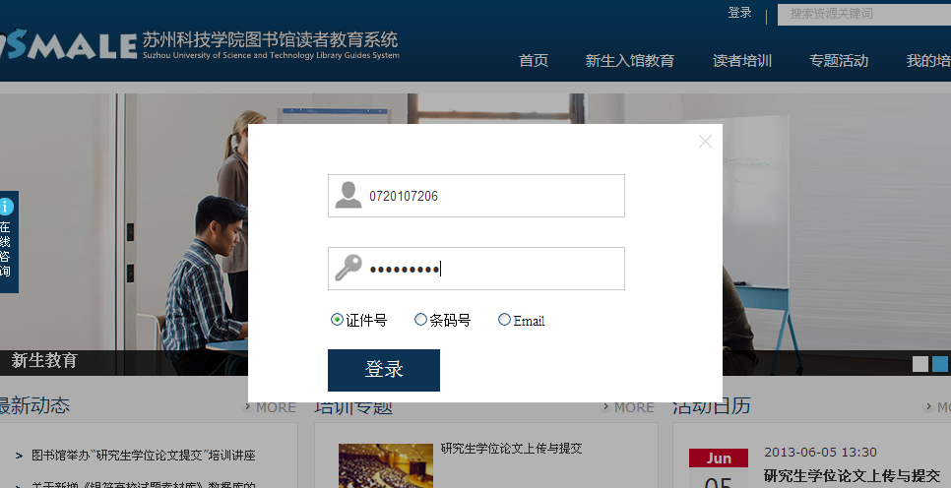
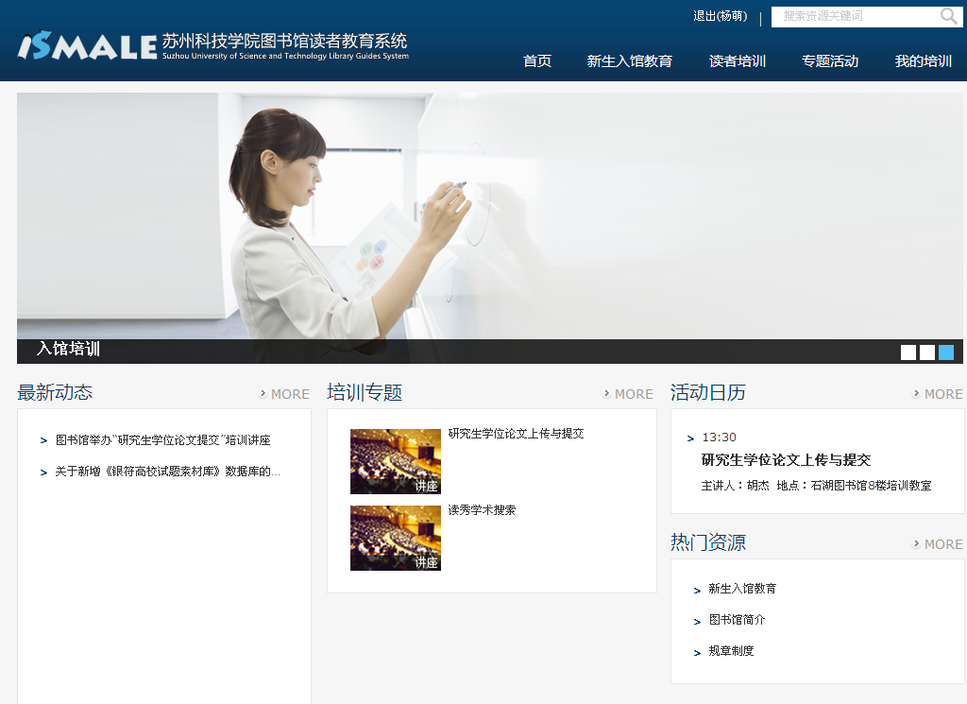
图1.1
二、功能模块
1 新生入馆教育
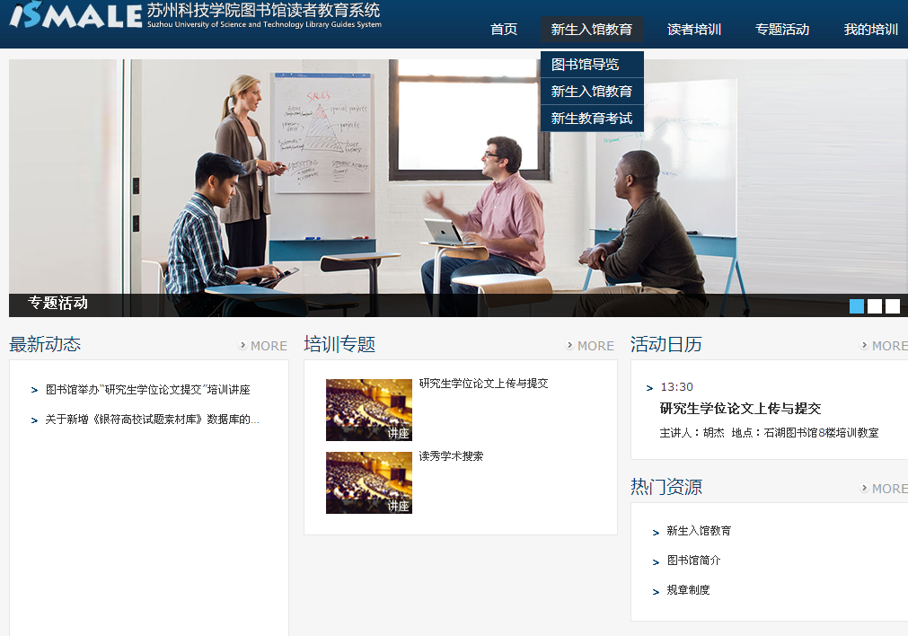
图2.1
1.1 图书馆导览：通过图书馆平面图，大致了解图书馆格局。
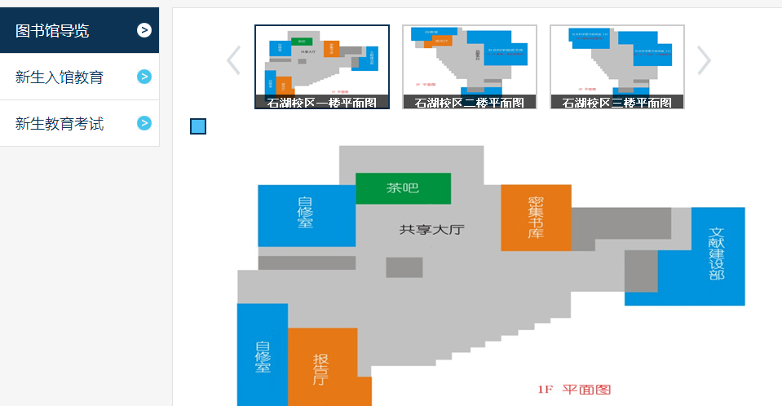
图2.2
1.2 新生入馆教育：新生进行在线考试之前需要学习图书馆相关知识，学习时间满足10分钟，可进行在线考试。
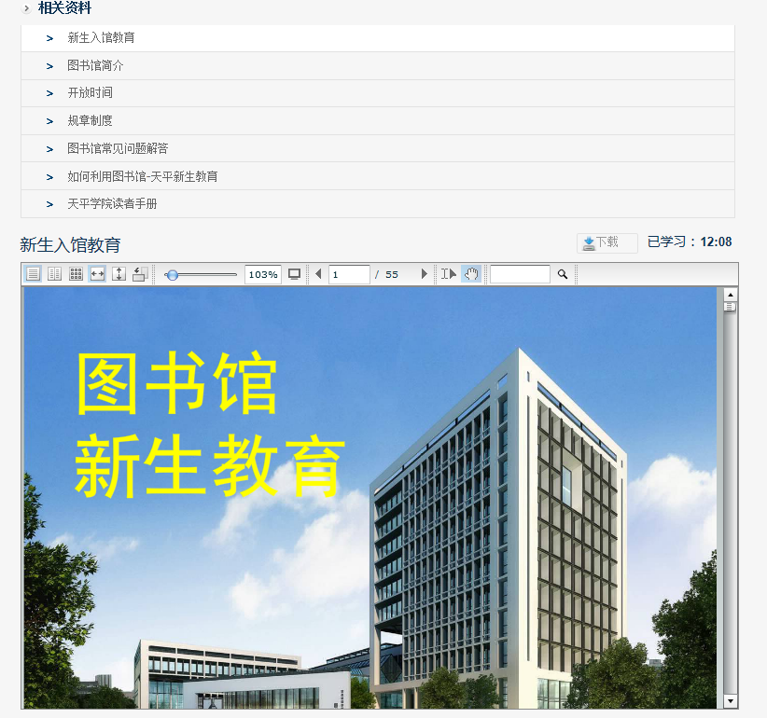
图2.3
1.3 新生入馆教育考试：在线学习完成后，进行在线考试，考试时间为120分钟。考试结束后点击“我要交卷”，可看到考试成绩，未合格的学生可重新学习考试。
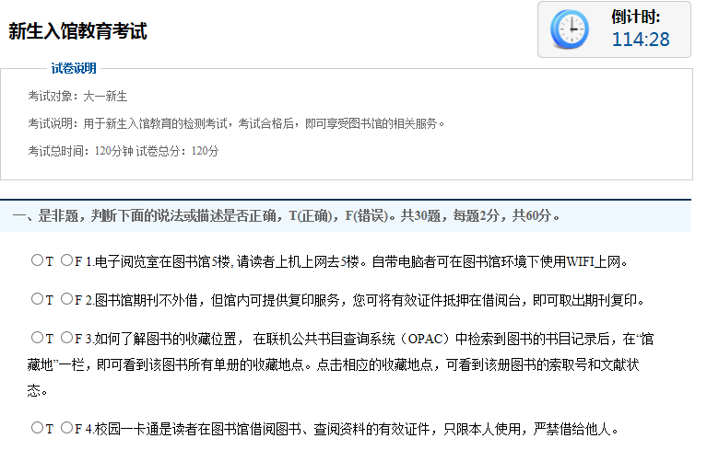
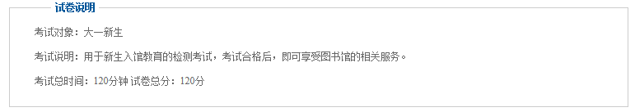
图2.4
2 读者培训：读者通过此功能可了解图书馆相关培训信息，下载相应的文档。
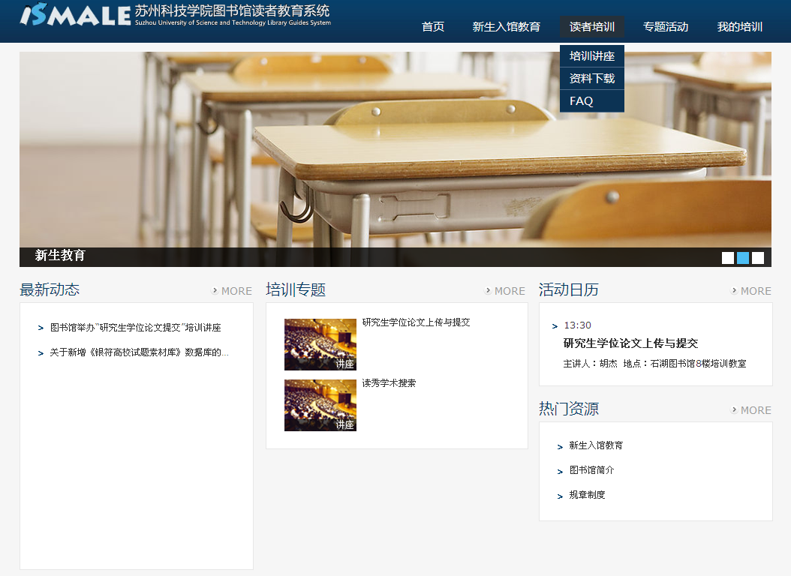
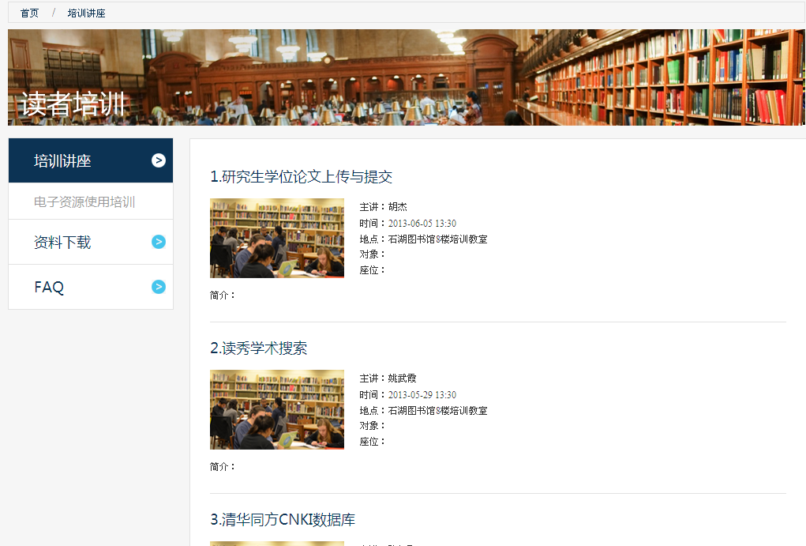
图2.5

3 专题活动：读者可了解图书馆的专题活动内容。
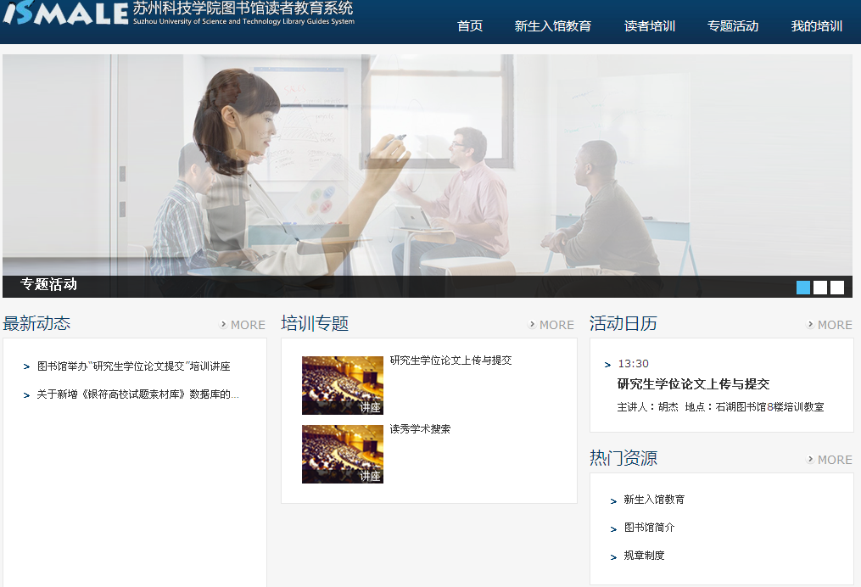
图2.6
4 我的培训：可以看到个人信息及历史记录。
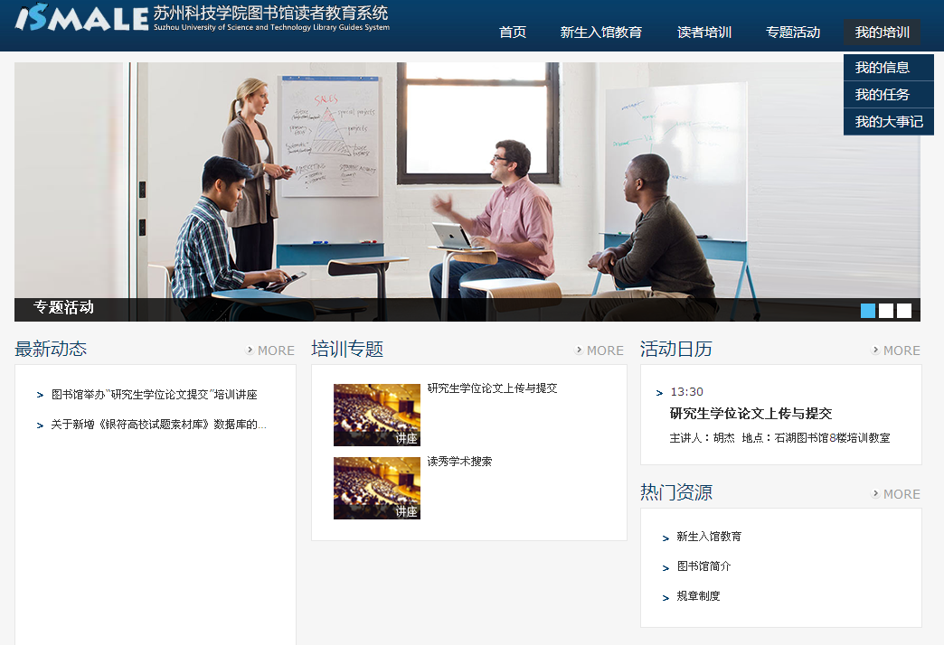
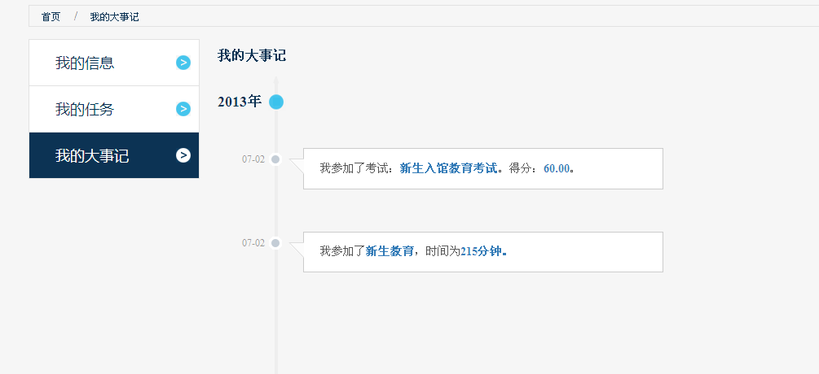
图2.7

